Филиал детский сад «Алёнушка» муниципального общеобразовательного учреждения «Тондошенская основная общеобразовательная школа»

Мастер-класс
«Экспериментальная деятельность как средство развития познавательного интереса у детей старшего дошкольного возраста»

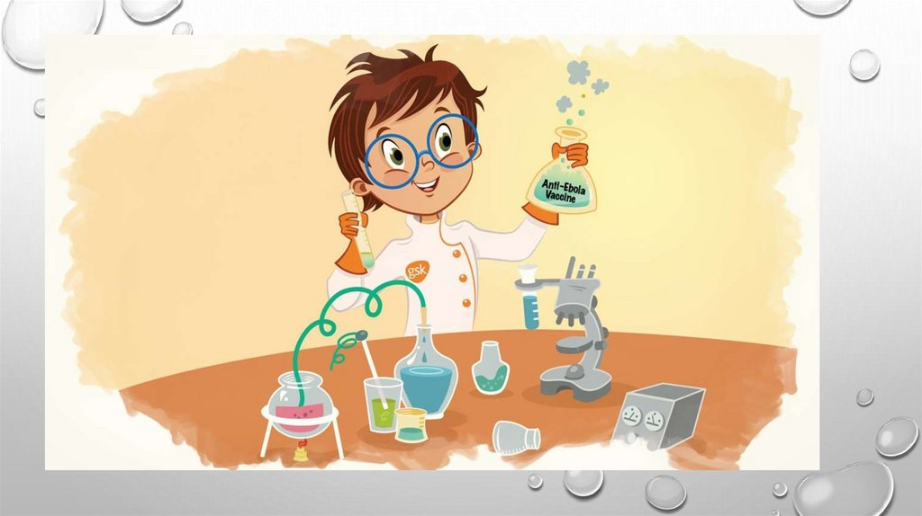

Подготовила
Экибашева Диана Ленаровна

2021
«То, что я слышу – забываю.
То, что я вижу – я помню.
То, что я делаю – я понимаю»
Конфуций

В условиях реализации ФГОС ДОО происходит процесс качественного обновления образования, усиливается его развивающий, личностный потенциал. Дошкольное образование призвано обеспечить саморазвитие и самореализацию ребенка, способствовать развитию исследовательской активности и инициативы дошкольника.
В системе дошкольного образования формируется ещё один эффективный метод познания закономерностей и явлений окружающего мира - метод экспериментирования, который очень полюбился детям и воспитателям.
Экспериментирование – метод познания закономерностей и явлений окружающего мира, относится к познавательно – речевому развитию.
В процессе экспериментирования дошкольник получает возможность удовлетворить присущую ему любознательность, почувствовать себя учёным, исследователем, первооткрывателем.
Эксперименты положительно влияют на эмоциональную сферу ребёнка, на развитие его творческих способностей, они дают детям реальные представления о различных сторонах изучаемого объекта, его взаимоотношениях с другими объектами и со средой обитания. В процессе эксперимента идёт обогащение памяти ребёнка, активизируются его мыслительные процессы, так как постоянно возникает необходимость совершать операции анализа и синтеза, сравнения и классификации, обобщения. Необходимость давать отчёт об увиденном, формулировать обнаруженные закономерности и выводы, стимулирующие развитие речи.

В нашем детском саду экспериментальная деятельность широко применяется благодаря экологической программе «Друзья природы». Деятельность направлена на изучение взаимосвязанных компонентов:
- живая природа;
- неживая природа;
- человек.
Давайте рассмотрим наиболее яркие наши мини-проекты, опыты и раскроем технологию работы с методом экспериментирования.
- «Огород на окне». Живая природа.
Реализация данного эксперимента началась с подводящей истории о ферме (Что это такое? Кто проживает? Что произрастает? И т.д.), в результате дети выяснили, что не хватает огорода, далее с помощью воспитателя были сооружены гряды и закуплены семена.
Метод экспериментирования отличается одной очень важной особенностью: дети идут от практики к теории, на основе опыта делают выводы, поэтому так важно грамотно выстроить эксперимент, чтобы воспитанники смогли правильно объяснить и получить логично верное представление.
Перед началом экспериментирования обязательно поставьте с детьми задачи: что вам нужно узнать в результате? Наши задачи были таковыми:
- узнать, как растет растение;
- проследить условия, при которых растение сможет расти и развиваться;
Эксперимент продолжался в течение двух недель и включал этапы:
- Постановка вопроса и задач.
- Подготовка необходимого оборудования. (рис.1)
- Посев семян. Создание условий для определения результатов. (рис.2)
- Наблюдение. (рис.3)
- Анализ и описание эксперимента. (рис. 4)
- Оформление результатов на стенде. (рис.5)
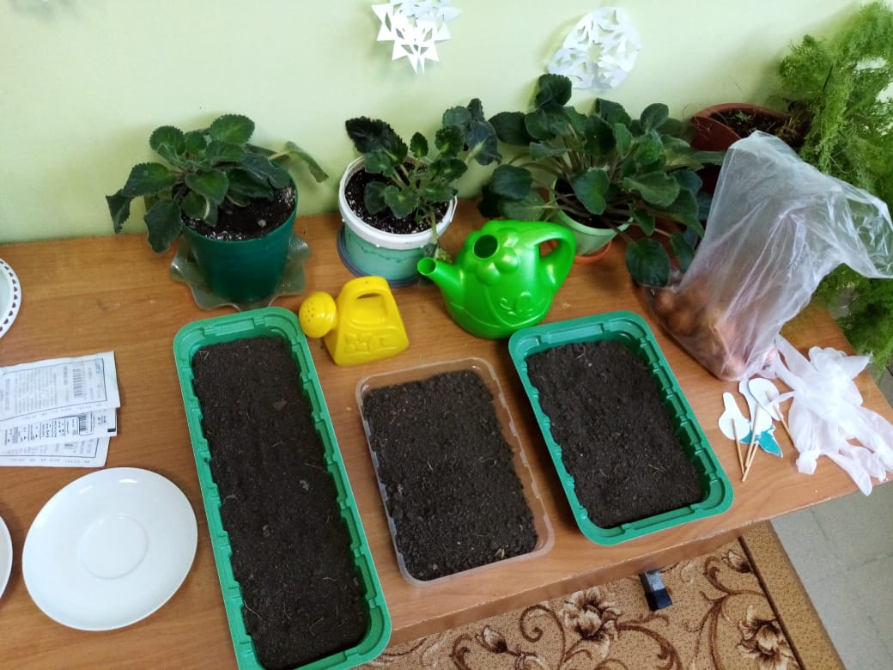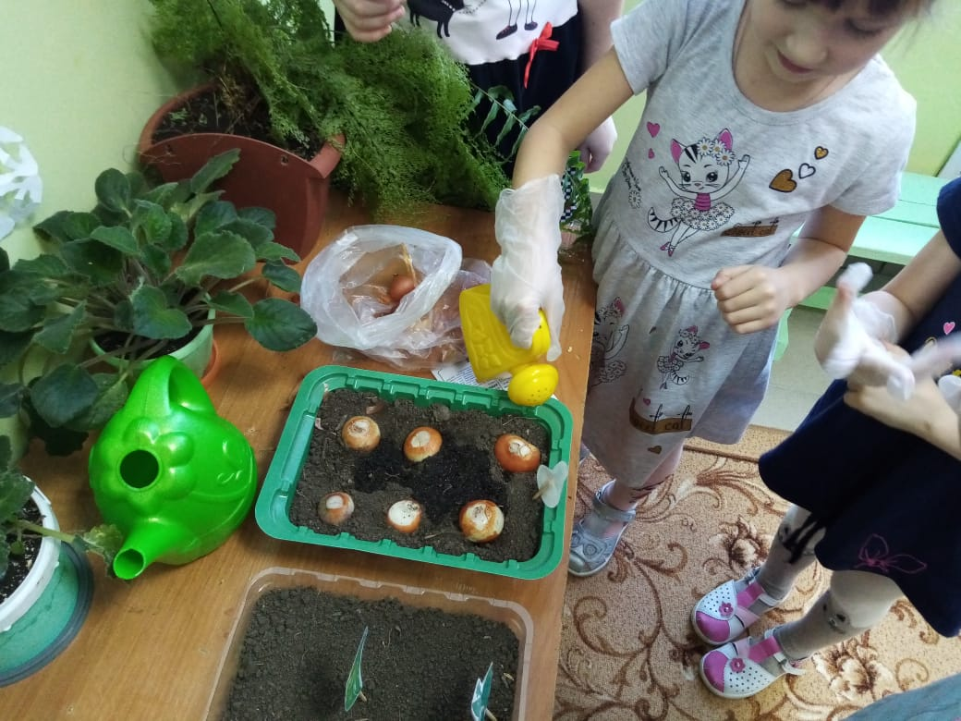
Рис.1 Рис.2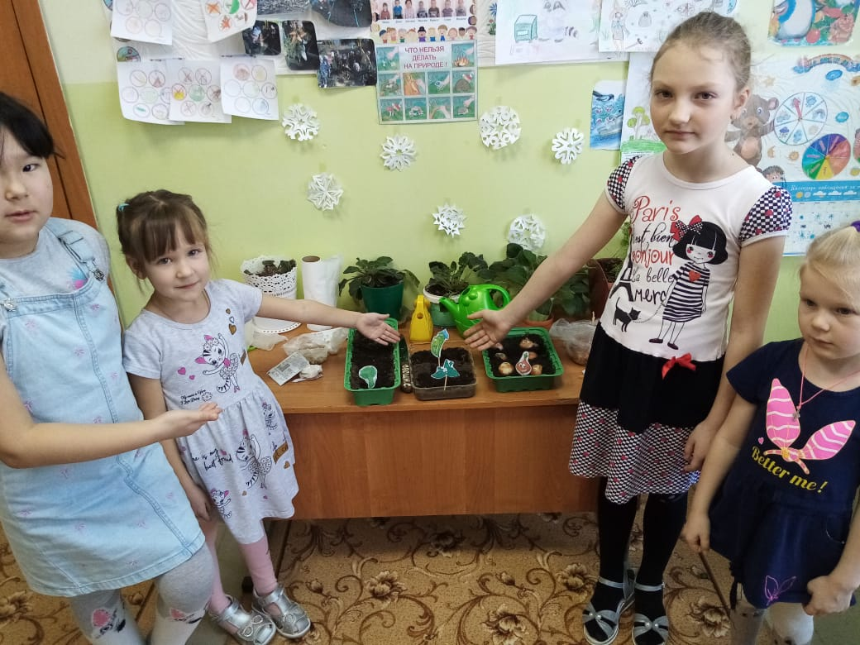
Рис. 3
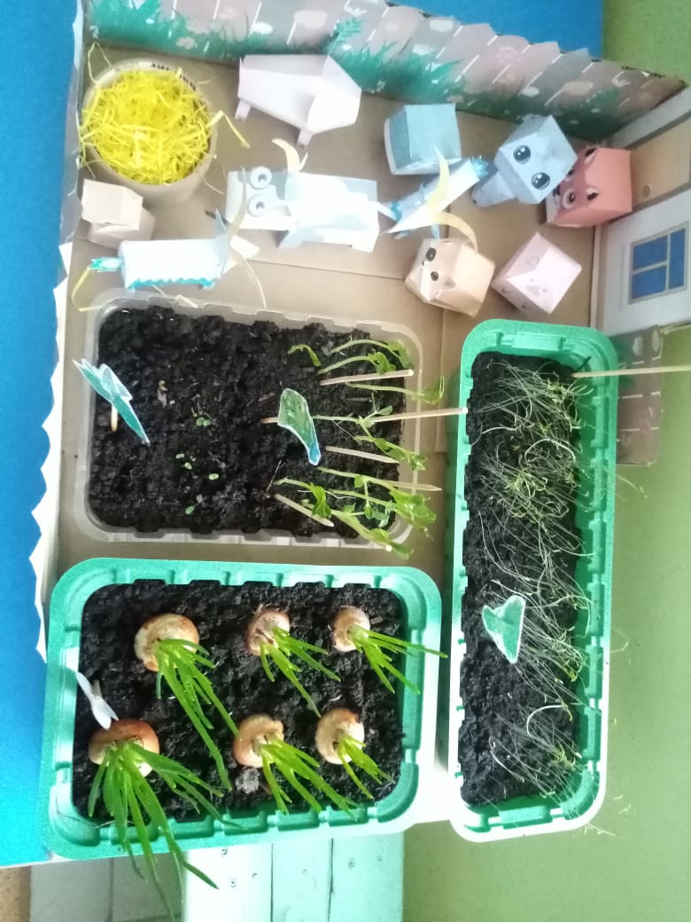
Рис.4
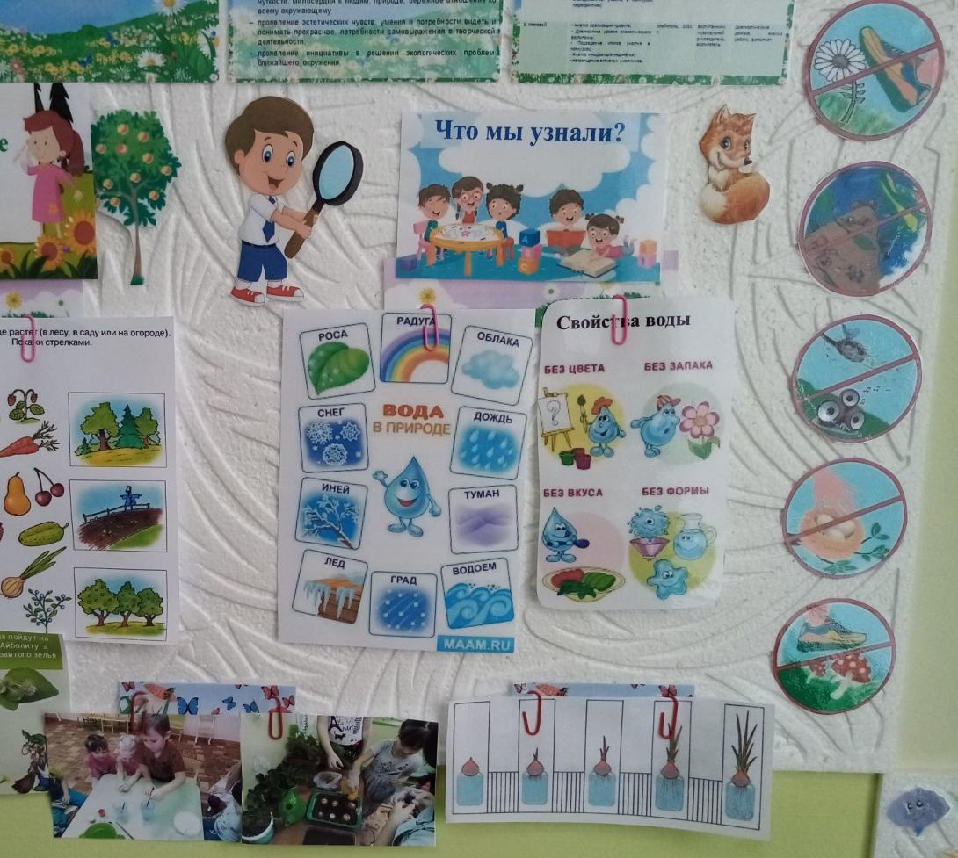
Рис. 5
- «Свойства воды». Неживая природа.
Данная тема всегда актуальна и интересна детям, так как они всегда имеют непосредственную связь с водой. Выбор темы эксперимента должен обязательно подходить возрастным критериям, соответствовать кругозору детей, расширять его, к тому же воспитанникам очень важно соотносить его с жизнью, наблюдать в окружающей среде.
Этапы эксперимента:
- Определение вопроса и задач.
- Актуализация имеющихся знаний.
- Постановка проблемных вопросов воспитателем.
- Поиск ответов путём решения.
- Анализ и обсуждение результатов.
- Оформление результатов на стенде.

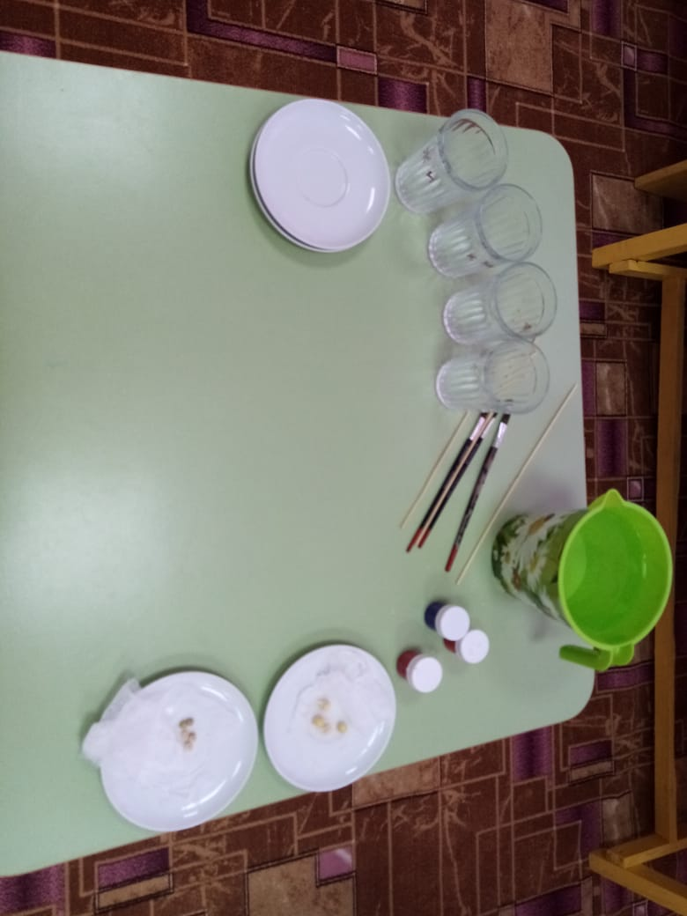
Рис.1
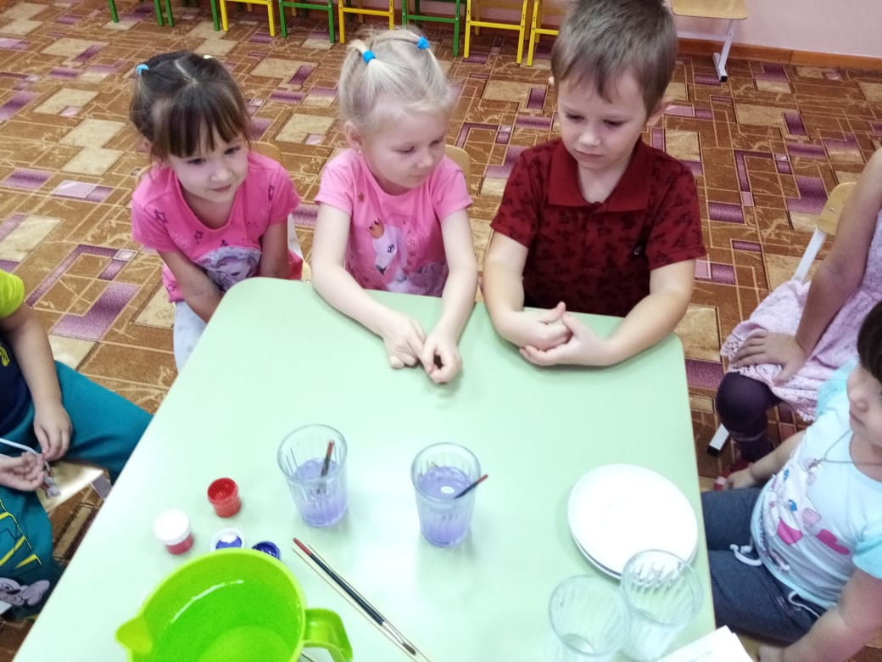
Рис.2
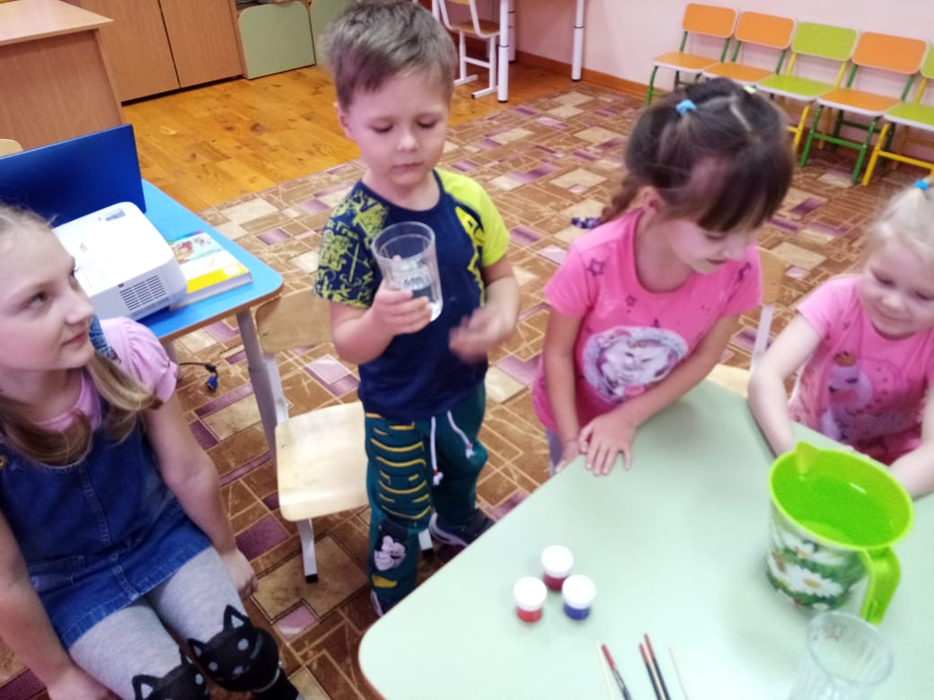
Рис.3

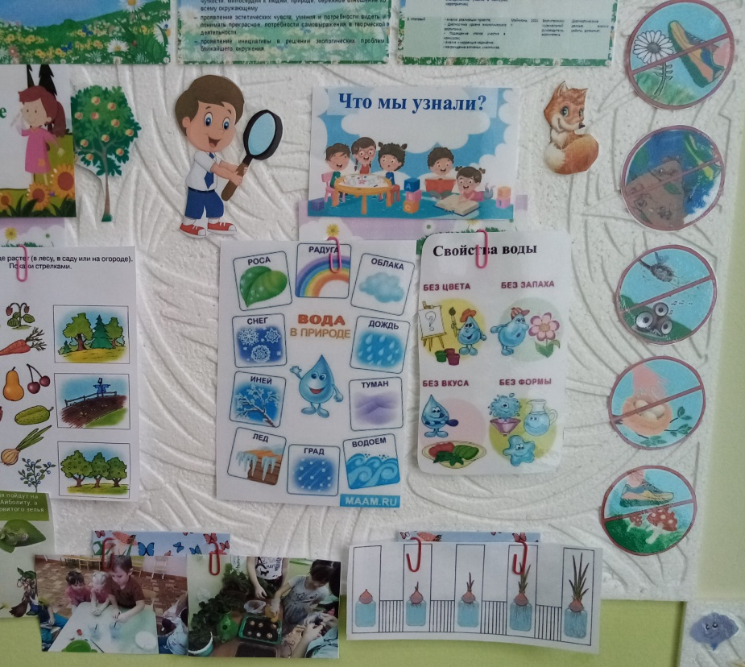
Рис.4
В результате данного эксперимента ребята изучили такие свойства как: цвет, запах, плотность, вкус, в каком виде вода встречается в природе.

В процессе экспериментирования также можно применять компьютерные и мультимедийные средства обучения, что стимулирует познавательный интерес дошкольников. Намного интереснее не просто послушать рассказ воспитателя о каких-то объектах или явлениях, а посмотреть на них собственными глазами.
При регулярном применении метода экспериментирования у детей повышается любознательность, исследовательские умения и навыки (дети учатся видеть и определять проблему, принимать и ставить цель, решать проблемы, анализировать объект или явление, выделять существенные признаки и связи, сопоставлять различные факты, отбирать средства и материалы для самостоятельной деятельности, осуществлять эксперимент, делать определенные умозаключения и выводы). В ходе экспериментальной деятельности у воспитанников совершенствуется речевое развитие, обогащается словарный запас различными терминами, закрепляется умение грамматически правильно строить свои ответы на вопросы, умение задавать вопросы, следить за логикой своего высказывания, умение строить доказательную речь. Развиваются коммуникативные характеристики воспитанников (умение сотрудничать с другими, потребность отстаивать свою точку зрения, согласовывать её с другими и т. д.).
Данные результаты показывают, что включение в процесс образовательной деятельности метода экспериментирования плодотворно влияет не только на познавательное развитие, но и на всестороннее развитие личности ребенка.

